Test Case 1 – Đặt hàng thành công (Happy path)
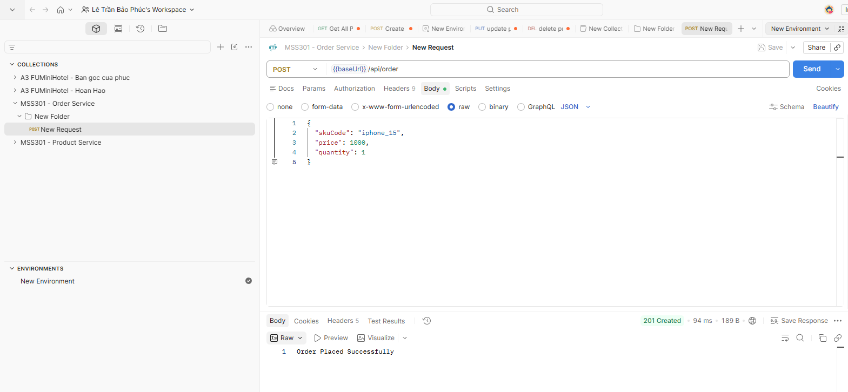

Test Case 2 – Đặt hàng với số lượng lớn
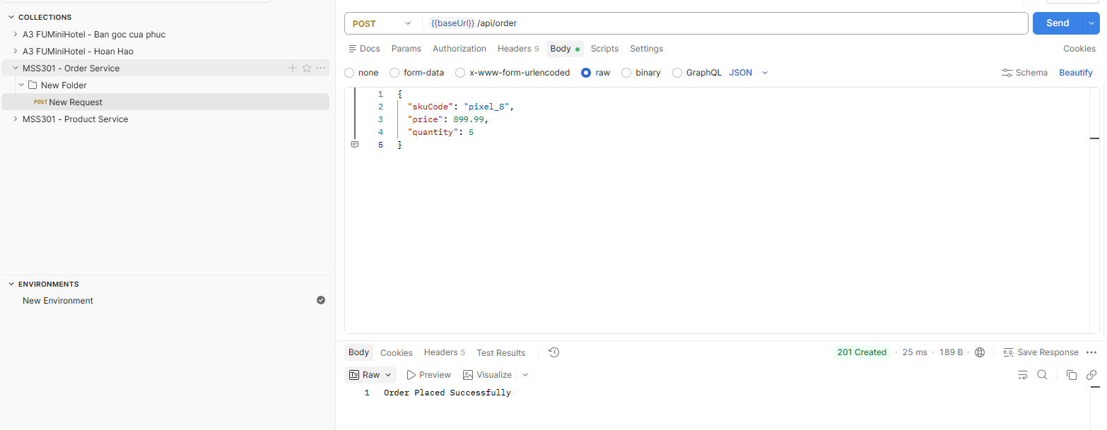

Test Case 3 – Thiếu field bắt buộc (thiếu `skuCode`)
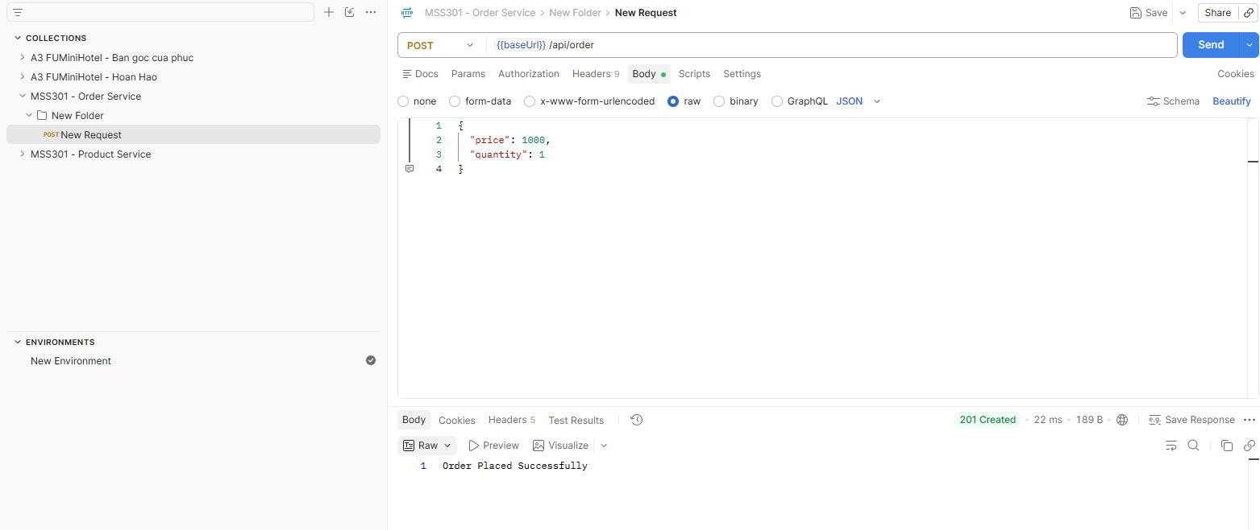

Test Case 4 – Sai kiểu dữ liệu (`quantity` là chuỗi thay vì số)
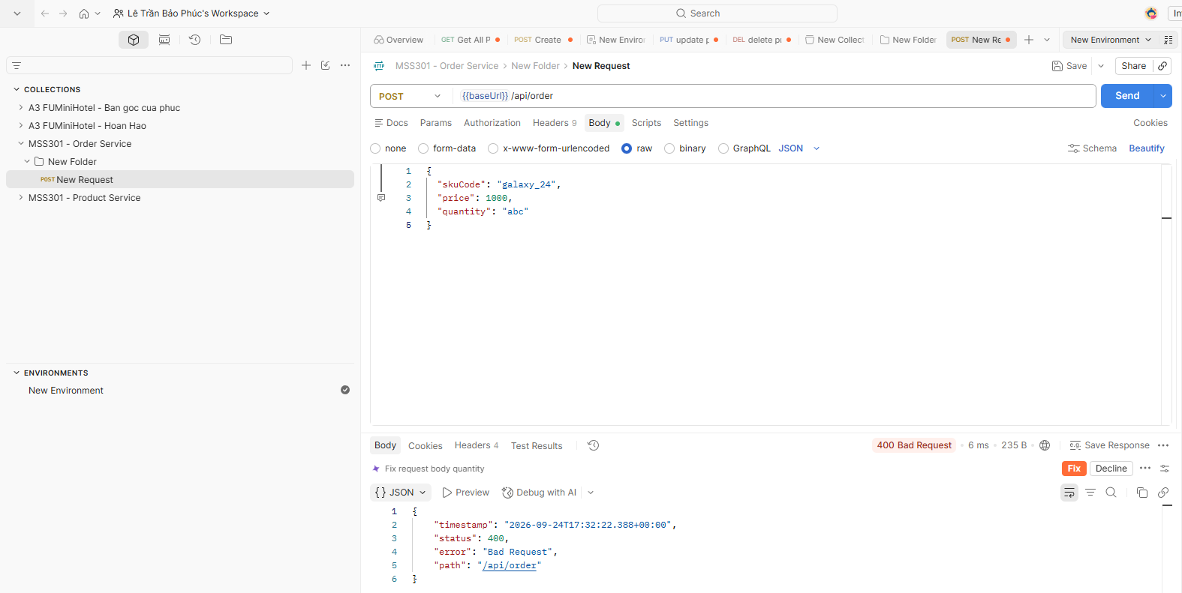

Test Case 6 – Body rỗng
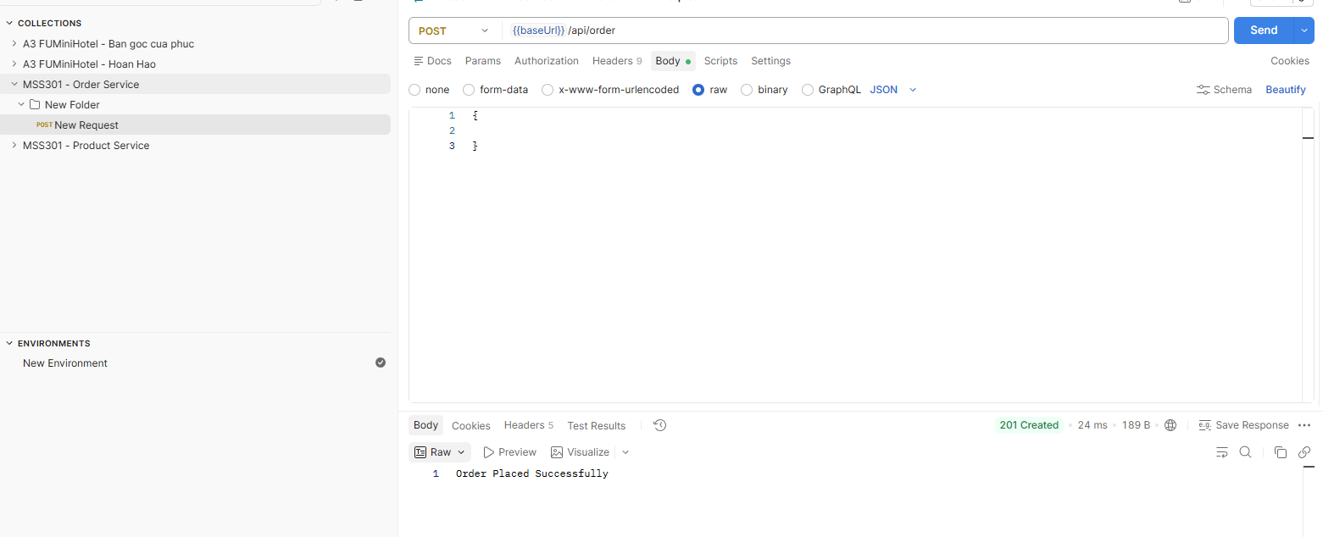

Test Case 7 – Endpoint sai method (GET thay vì POST)
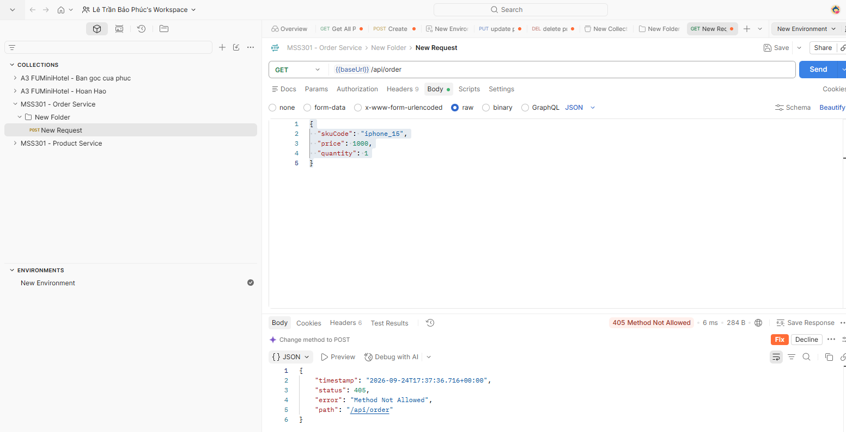

Test Case 8 – Sai đường dẫn URL
